最高クラスのクリーンルームに対応
摩耗がほとんどないエナジーチェーン C6型

イグス（本社ドイツ）は、最高レベルのクリーンルームクラスに対応するケーブル保護管 エナジーチェーン C6型を開発しました。この新しいエナジーチェーンは、クリーンルーム向けに多くの導入実績があるエナジーチェーン E6型およびE6.1型をベースに開発されたもので、フリースパン走行で長寿命を実現するために特別設計されていますています。新クターシステムと、トライボロジー的に最適化された高機能ポリマーにより、このデザインスタディ*は組み立てが簡単で、低摩耗かつ静音動作を実現し、可動稼働可動粒子がほとんどありません。

エナジーチェーン C6型の「C」はクリーンルーム、「6」は1リンクあたりの部品の数を表しています。世界中で使用されているイグスのエナジーチェーンE6およびE6.1型をベースに開発し、デザインスタディとしてさらにクリーンルーム用に最適化されています。C6型は、電子機器製造、半導体産業、包装機械、医療機器、医薬品製造業界などの各種クリーンルーム内の中距離ストロークで、ケーブルやホースをスムーズにガイドします
C6型では、個々のチェーンリンクに新しいタイプの接続システムを採用し、チェーンの組み立てを容易にして軽量化を図るとともに、強度と減振性を向上させました。可動時の接触面を最小限にすることで、極めて低い摩耗性と静かな動作も実現しています。さらに、イグスの可動用プラスチックの知識を活かして、ケーブルと接触する全ての部分のためにたにな新素材を開発しました。これにより、摩擦を最小限に抑えることができ、 且つ従来のシリーズと比べて26％の軽量化を実現しています。
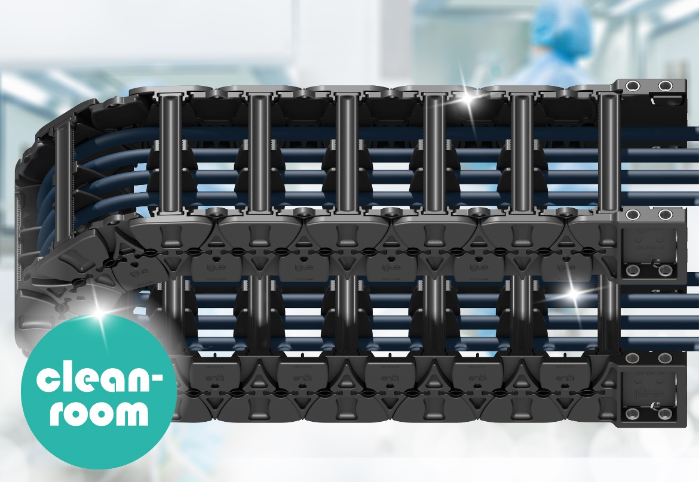

最高クラスのクリーンルームに対応するC6型
C6型のアイデアは、大手電機メーカーやフラウンホーファーIPAの協力のもと開発されました。現在、ドイツ・ケルンにあるイグス試験施設のクリーンルームラボでは、新しいエナジーチェーンに対して一連の試験が行われています。

*試作段階ですので、製品についてはお問合せください。

以上

イグス株式会社
〒130-0013 東京都墨田区錦糸1-2-1 アルカセントラル15階
Tel: 03（5819）2030（代表）
https://www.igus.co.jp

＜製品についてのお問い合わせ＞  Tel: 03 (5819) 2500  Fax: 03 (5819) 2055  E-mail: helpdesk@igus.co.jp | ＜プレスリリースについてのお問い合わせ＞  Tel: 03 (5819) 2057  Fax: 03 (5819) 2055  E-mail: aokumura@igus.net

"igus", "energy chain systems", "energy chain", "e-chain systems", "chainflex", "iglidur", "igubal", "drylin", "readychain", "triflex", "robolink", "easy chain", "motion plastics"は、igus GmbHの登録商標です。"dry-tech", "ジッパー", "isense", "smart cable chainflex", "e-skin" は、イグス株式会社の登録商標です。“xiros“, “e-loop“, “CFCLEAN“はイグス株式会社の商標です。

